LEI Nº 4763/2024

Lei publicada no Jornal Oficial de Socorro na data de ___/___/______

Edição ____/______

“Altera o artigo 1º e Anexo Único da Lei Municipal n.º 4.480 de 17/08/2022”.

DE AUTORIA DO VEREADOR Osvaldo Brolezzi - MDB

O PREFEITO DO MUNICÍPIO DE SOCORRO, ESTADO DE SÃO PAULO, NO USO DAS ATRIBUIÇÕES LEGAIS, FAZ SABER QUE A CÂMARA MUNICIPAL APROVOU E É SANCIONADA E PROMULGADA A SEGUINTE LEI:

Art. 1° - O artigo 1º da Lei Municipal n.º 4.480 de 17/08/2022 passa a ter a seguinte redação:
“Artigo 1º - Fica denominada como ‘Rua Fermino Gomes Ribeiro’, a via localizada no Bairro Jardim Teixeira, com início ao final da Rua Elpídio de Andrade, com aproximadamente 184 metros, conforme Anexo Único.”

Art. 2° - O Anexo Único da Lei Municipal n.º 4.480 de 17/08/2022 passa a ter a vigorar da seguinte forma:
ANEXO ÚNICO
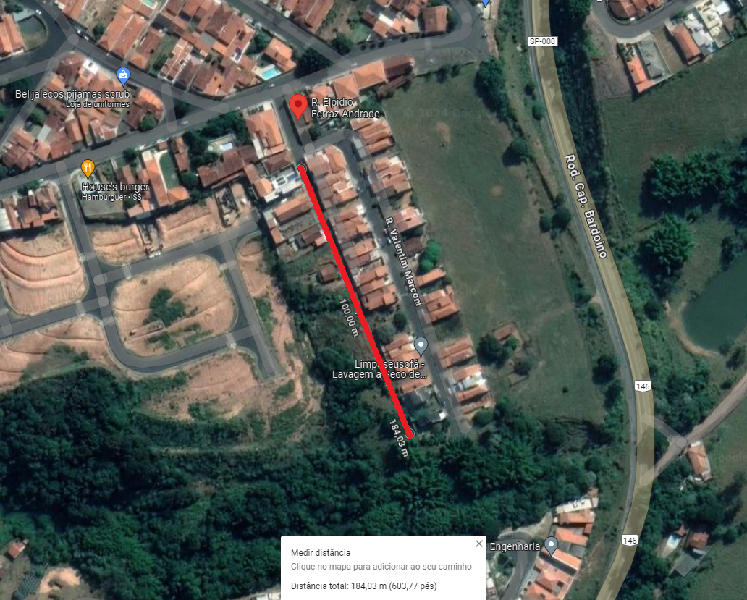

Art. 3º - Esta Lei entra em vigor na data de sua publicação, retroagindo seus efeitos a 17/08/2022.

Prefeitura Municipal da Estância de Socorro, 21 de junho de 2024

Publique-se.

Josué Ricardo Lopes
Prefeito Municipal

Publicado no Jornal Oficial de Socorro e afixado no mural do Centro Administrativo

Lauren Salgueiro Bonfá
Procuradora Jurídica

